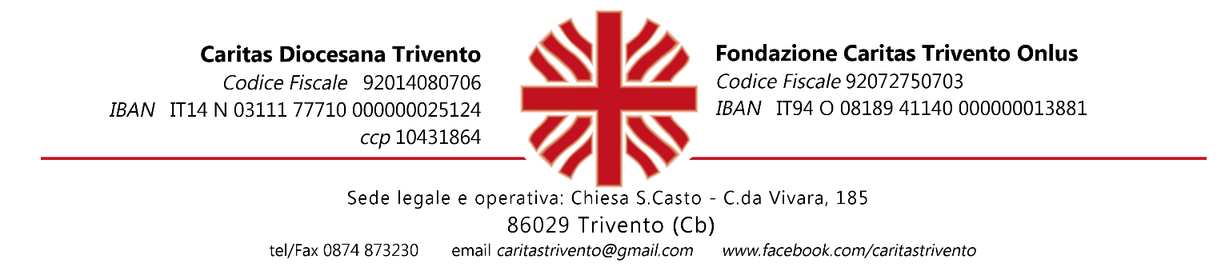

***D O M A N D A D I PARTECIPAZIONE***

_l_ sottoscritt_ …………..…………………………………... nat_ il ……………………..

a …………………………………………………….. Prov. ……. Stato ………………………

|  |  |  |  |  |  |  |  |  |  |  |  |  |  |  |  |
| --- | --- | --- | --- | --- | --- | --- | --- | --- | --- | --- | --- | --- | --- | --- | --- |
|  |  |  |  |  |  |  |  |  |  |  |  |  |  |  |  |

Codice fiscale

**CHIEDE**

di essere ammesso a partecipare al seguente corso all’interno del progetto “Resto nella mia terra”:

* Corso di restauro del legno

Al riguardo, consapevole delle conseguenze civili e penali in cui può incorrere in caso di false attestazioni o dichiarazioni mendaci (Art. 48-76 - D.P.R. 28/12/2000, N° 445), sotto la sua responsabilità

**D I C H I A R A**

di essere cittadino ……………..……………………………………………………..……………..

di risiedere in via/piazza ……………………………………………………………n°……….…………….

Comune ……………..……………………………………..……. C.A.P. ….……… Provincia ....………

Tel. Abitazione …………………..………..…..….. Tel. Cellulare ………………………………………..

E-mail …………………………………………………………..……………………………………………..

di essere in possesso del seguente titolo di studio:

* Nessun titolo
* Licenza Scuola Media
* Diploma Scuola Superiore
* Attestato di Qualifica Professionale
* Diploma di Laurea
* Altro

corsi professionali frequentati:

* ……………………………………………………………………………….. ore …………
* ……………………………………………………………………………….. ore …………
* ………………………………………………………………………………. ore …………
* di essere disoccupato e iscritto presso il Centro per l’Impiego Territoriale di:

.......................................................................................................……………………..

* di vivere in situazione di disagio sociale, anche per crisi economica post emergenza da covid 19
* di vivere in situazione di disagio sociale, anche per crisi economica post emergenza da covid 19 e di appartenere a famiglia monoreddito o senza reddito;
* di appartenere a famiglia monoreddito o senza reddito;
* di essere beneficiario del reddito di cittadinanza;

_l_ Sottoscritto dichiara:

* di essere a conoscenza che l’accettazione della presente domanda è subordinata all’effettuazione del corso e al raggiungimento del numero di allievi previsto o, in caso di soprannumero, di essere soggetto a selezione;
* di essere consapevole che la partecipazione all’ iter formativo è subordinata alla presentazione della documentazione comprovante i requisiti previsti dal bando di ammissione al corso;
* di autorizzare, ai sensi della legge 196/2003, e ss.mm.ii la conservazione ed il trattamento dei dati personali richiesti.

**Si allega alla presente:**

* copia aggiornata del proprio CV
* documento di riconoscimento
* ISEE

Lì ……….. ………………Data …............…………..…

Firma del Richiedente

**-----------------------------------------------------------------------**

*N. B. Nelle dichiarazioni sostitutive, ai sensi dell’art. 36 D.P.R. 445/2000, la firma deve essere apposta in presenza dell’impiegato addetto all’accettazione ovvero possono essere sottoscritte e presentate unitamente a copia fotostatica non autenticata di un documento d’ identità.*